**GUIA N° 4**

|  |  |  |
| --- | --- | --- |
| **DOCENTE** | **GRUPO** | **E-MAIL** |
| ***Sergio Herrera*** | 901-902-903 | Saherrera @educacionbogota.edu.co |
| ***Luz Stella infante*** | 901-902-903 | Lusinfante2013t@Gmail.com |
| ***Alexander Velásquez*** | 901-902-903 | eavelasquezc@ educacionbogota.edu.co |
| **TEMA** | **Cambios sociales y políticos del siglo XIX** | |
| **OBJETIVO** | | **INDICADOR (ES) DE DESEMPEÑO:** |
| * El estudiante reconocerá la importancia de los cambios de pensamiento, cultura, costumbres e ideologías finales de este siglo, como base primordial del ser humano en construcción. | | * Reflexiona sobre los impactos sociales y ambientales que se derivan del desarrollo de las actividades económicas con tecnología, sin tener en cuenta el desarrollo sostenible. * Reconoce la importancia del proceso histórico social que ha desarrollado nuestra Nación(recordando saberes) * Los estudiantes identifican y reflexionan críticamente alrededor de estereotipos de género y creencias culturales. * Analiza situaciones de vulneración de los derechos civiles y políticos en el contexto colombiano * Identifica las religiones más influyentes durante el siglo XX |
| **AREAS - ASIGNATURAS INVOLUCRADAS:**  Cultura religiosa, Ética (***Sergio Herrera)***  DDHH; ( ***Luz Stella infante)***  Sociales; historia (***Alexander Velásquez)*** | | **PRODUCTO A ENTREGAR**  **Un trabajo elaborado en el cuaderno o hojas blancas ,el cual el enviara por E-mail institucional de cada docente**  **Fecha de realización de la guía Mayo 11 al 22**  ***Correcciones y entregas finales por parte de los estudiantes Mayo 26 al 29*** |

***INTRODUCCIÓN: CIENTO VEINTE***

***MILLONES DE NIÑOS EN EL CENTRO DE***

***LA TORMENTA***

La división internacional del trabajo consiste en que unos países se especializan en ganar y otros en perder. Nuestra comarca del mundo, que hoy llamamos América Latina, fue precoz: se especializó en perder desde los remotos tiempos en que los europeos del Renacimiento se abalanzaron a través del mar y le hundieron los dientes en la garganta. Pasaron los siglos y América Latina perfeccionó sus funciones. Este ya no es el reino de las maravillas donde la realidad derrota a la fábula y la imaginación era humillada por los trofeos de la conquista, los yacimientos de oro y las montañas de plata. Pero la región sigue trabajando de sirvienta. Continúa existiendo al servicio de las necesidades ajenas, como fuente de reservas del petróleo y el hierro, el cobre y la carne, las frutas y el café, las materias primas y los alimentos con destino a los países ricos que ganan consumiéndolos, mucho más de lo que América Latina gana produciéndolos. Son mucho más altos los impuestos que cobran los compradores que los precios que reciben los vendedores; y al fin y al cabo, como declaró en julio de 1968 Covey T. Oliver, coordinador de la Alianza para el progreso, ***“***hablar de precios justos en la actualidad es un concepto medieval. Estamos en plena época de la libre comercialización.***.***.” **Cuanta más libertad se otorga a los negocios, más cárceles se hace necesario construir para quienes padecen los negocios.**

Nuestros sistemas de inquisidores y verdugos no sólo funcionan para el mercado externo dominante; proporcionan también caudalosos manantiales de ganancias que fluyen de los empréstitos y las inversiones extranjeras en los mercados internos dominados. “Se ha oído hablar de concesiones hechas por América latina al capital extranjero, pero no de las concesiones hechas por los Estados Unidos al capital de otros países... es que nosotros no damos concesiones”, advertía, allá por 1913, el presidente norteamericano Woodrow Wilson.

Él estaba seguro: “Un país –decía- es poseído y dominado por el capital que en él se haya invertido”. Y tenía razón. ***Por el camino hasta perdimos el derecho de llamarnos americanos, aunque los haitianos y los cubanos ya habían asomado a la historia, como pueblos nuevos, un siglo antes que los peregrinos del Mayflower se establecieran en las costas de Plymouth***. Ahora América es, para el mundo, nada más que los Estados Unidos: nosotros habitamos, a lo sumo, una sub América, una América de segunda clase, de nebulosa identificación.

Es América Latina, la región de las venas abiertas. Desde el descubrimiento hasta nuestros días, todo se ha trasmutado siempre en capital europeo o, más tarde, norteamericano, y como tal se ha acumulado y se acumula en los lejanos centros de poder. Todo: la tierra, sus frutos y sus profundidades ricas en minerales, los hombres y su capacidad de trabajo y de consumo, los recursos naturales y los recursos humanos. El modo de producción y la estructura de clases de cada lugar han sido sucesivamente determinados, desde fuera, por su incorporación al engranaje universal del capitalismo. A cada cual se le ha asignado una función, siempre en beneficio del desarrollo de la metrópoli extranjera de turno, y se ha hecho infinita la cadena de las dependencias sucesivas, que tiene mucho más de dos eslabones, y que por cierto también comprende, dentro de América Latina, la opresión de los países pequeños por sus vecinos mayores y, fronteras adentro de cada país, la explotación que las grandes ciudades y los puertos ejercen sobre sus fuentes internas de víveres y mano de obra. (Hace cuatro siglos, ya habían nacido dieciséis de las veinte

Ciudades latinoamericanas más pobladas de la actualidad).

Para quienes conciben la historia como una competencia, el atraso y la miseria de América Latina no son otra cosa que el resultado de su fracaso. Perdimos; otros ganaron. Pero ocurre que quienes ganaron, ganaron gracias a que nosotros perdimos: la historia del subdesarrollo de América Latina integra, como se ha dicho, la historia del desarrollo del capitalismo mundial. Nuestra derrota estuvo siempre implícita en la victoria ajena; nuestra riqueza ha generado siempre nuestra pobreza para alimentar la prosperidad de otros: los imperios y sus caporales nativos. En la alquimia colonial y neocolonial, el oro se transfigura en chatarra, y los alimentos se convirtieron en veneno Potosí, Zacatecas y Oruro Preto cayeron en picada desde la cumbre de los esplendores de los metales preciosos al profundo agujero de los socavones vacíos, y la ruina fue el destino de la pampa chilena del salitre y de la selva amazónica del caucho; el nordeste azucarero de Brasil, los Bosques argentinos del quebracho o ciertos pueblos petroleros del lago Maracaibo tienen dolorosas razones para creer en la mortalidad de las fortunas que la naturaleza otorga y el imperialismo usurpa. La lluvia que irriga a los centros del poder imperialista ahoga los vastos suburbios del sistema. Del mismo modo, y simétricamente, el bienestar de nuestras clases dominantes –dominantes hacia dentro, dominadas desde fuera- es la maldición de nuestras multitudes condenadas a una vida de bestias de carga.

La brecha se extiende. Hacia mediados del siglo anterior, el nivel de vida de los países ricos del mundo excedía en un cincuenta por ciento el nivel de los países pobres. El desarrollo desarrolla la desigualdad: Richard Nixon anunció, en abril de 1969, en discurso ante la OEA, que a fines del siglo veinte el ingreso per cápita en Estados Unidos sería quince veces más alto que el ingreso en América Latina. La fuerza del conjunto del sistema imperialista descansa en la necesaria desigualdad de las partes que lo forman, y esa desigualdad asume magnitudes cada vez más dramáticas. Los países opresores se hacen cada vez más ricos en términos absolutos, pero mucho más en términos relativos, por el dinamismo de la disparidad creciente. El capitalismo central puede darse el lujo de crear y creer sus propios mitos de opulencia, pero los mitos no se comen, y bien lo saben los países pobres que constituyen el basto capitalismo periférico. El ingreso promedio de un ciudadano norteamericano es siete veces mayor que el de un latinoamericano y aumenta a un ritmo diez veces más intenso. Y los promedios engañan, por los insondables abismos que se abren, al sur del río Bravo, entre los muchos pobres y los pocos ricos de la región. En la cúspide, en efecto, seis millones de latinoamericanos acaparan, según las Naciones Unidas, el mismo ingreso que ciento cuarenta millones de personas ubicadas en la base de la pirámide social. Hay sesenta millones de campesinos cuya fortuna asciende a veinticinco centavos de dólar por día; en el otro extremo los proxenetas de la desdicha se dan el lujo de acumular cinco millones de dólares en sus cuentas privadas de Suiza o Estados Unidos, y derrochan en la ostentación y el lujo estéril 3⁄4ofensa y desafío3⁄4 y en las inversión total, los capitales que América Latina podría destinar a la reposición, ampliación y creación de fuentes de producción y trabajo. Incorporadas desde siempre a la constelación del poder imperialista, nuestras clases dominantes no tienen el menor interés en averiguar si el patriotismo podría resultar más rentable que la traición o si la mendicidad es la única forma posible de la política internacional. Se hipoteca la soberanía porque “no hay otro camino”; las coartadas de la oligarquía confunden interesadamente la impotencia de una clase social con el presunto vacío de destino de cada nación. Josué de Castro declara: “Yo, que he recibido un premio internacional de la paz, pienso que, infelizmente, no hay otra solución que la violencia para América Latin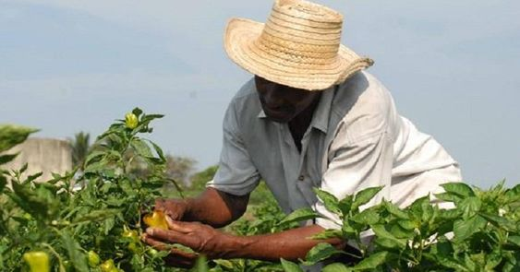a.

Aplicación de la actividad: lectura

***Lee con tus familiares el escrito de Eduardo Galeano y pregúntales:***

1. Como ven a América latina en este momento?
2. Que es acaparar? Y como lo utilizan los industriales , los comerciantes de ahora …

Da un ejemplo.

1. Como es la situación del campesino según la lectura y como es ahora?

Ciento veinte millones de niños se agitan en el centro de esta tormenta. La población de América latina crece como ninguna otra; en medio siglo se triplicó con creces. Cada minuto muere un niño de enfermedad o hambre, pero en el año 2000 habrá seiscientos cincuenta millones de latinoamericanos, y la mitad tendrá menos de quince años de edad: una bomba de tiempo. Entre los doscientos ochenta millones de latinoamericanos que hay, a fines de 1970, cincuenta millones de desocupados o sub ocupados y cerca de cien millones de analfabetos; la mitad de los latinoamericanos vive apiñados en viviendas insalubres. Los tres mayores mercados de América Latina 3⁄4Argentina, Brasil y México3⁄4 no alcanzan a igualar, sumados, la capacidad de consumo de Francia o de Alemania occidental, aunque la población reunida de nuestros tres grandes excede largamente a la de cualquier país europeo. América Latina produce hoy día, en relación con la población, menos alimentos que antes de la última guerra mundial, y sus exportaciones per cápita han disminuido tres veces, a precios constantes, desde la víspera de la crisis de 1929. El sistema es muy racional desde el punto de vista de sus dueños extranjeros y de nuestra burguesía de comisionistas, que ha vendido el alma al Diablo a un precio que hubiera avergonzado a Fausto. Pero el sistema es tan irracional para todos los demás que cuanto más se desarrolla más agudiza sus desequilibrios y sus tensiones, sus contradicciones ardientes. Hasta la industrialización, dependiente y tardía, que cómodamente coexiste con el latifundio y las estructuras de la desigualdad, contribuye a sembrar la desocupación en vez de ayudar a resolverla***. (Aparte del libro Las venas abiertas de América latina; Autor Eduardo Galeano***)

2. contesta las preguntas según el texto:

1. Porque se pierde el derecho de llamarnos Americanos?

________________________________________________________________________________________________

________________________________________________________________________________________________

________________________________________________________________________________________________

1. Se puede afirmar que perdimos el derecho de llamarnos colombianos?

______________________________________________________________________________________________

______________________________________________________________________________________________

______________________________________________________________________________________________

1. Según esta afirmación “quienes ganaron, ganaron gracias a que nosotros perdimos”; a que se refiere? Y si se puede aplicar al día de hoy?

_____________________________________________________________________________________________

____________________________________________________________________________________________

_____________________________________________________________________________________________

**Preguntas evaluativas**

I. Se determina que América latina es de **“venas**

**Abiertas**” por;

1. Por su comercio
2. Por la dinámica económica que maneja
3. Por la explotación y la perdida de riqueza
4. Por la amistad que desarrollo con las potencias?

II. modo de producción y la estructura de clases de

Cada lugar han sido sucesivamente determinados

Por?

1. Por el intercambio
2. Por el comercio en evolución
3. Por el desarrollo del capitalismo
4. Ninguna de las anteriores

***III.*** fines del siglo veinte el ingreso per cápita en Estados

Unidos sería quince veces más alto que el Ingreso en

América Latina. “según la lectura” quien hablaba de

Hablaba de ello?

1. De Cristóbal colón cuando llego a América
2. Richard Nixon
3. Los colonizadores de Haití
4. De un americano que no estaba de acuerdo con lo sucedido en América

http://mentelibreypensante.blogspot.com/2011/01/las-venas-abiertas-de-america-latina.html

**IV.** América Latina produce hoy día, en relación con la población, menos alimentos que antes de la última guerra mundial, y sus exportaciones per cápita han disminuido tres veces, a precios constantes. Esto se vio a la víspera de: ”Según la lectura “

1. Primera guerra mundial
2. Vísperas de la crisis del 29
3. Desarrollo de la apertura económica
4. Ninguna de las anteriores

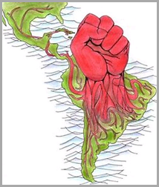

***Historia***

**Conspiraciones criollas en Bogotá**

Ante estos gravísimos hechos en el vecino Reino de Quito el 10 de agosto de 1809 se creó la [junta de Quito](https://www.historiadelnuevomundo.com/index.php/2017/08/la-independencia-quito/)**,**fue la primera en crearse en toda América, lo que llevó a muchos criollos a seguir sus pasos. En **Santafé de Bogotá** pensaban que debían unirse a ella pero la respuesta del **virrey Antonio Amar y Borbón** no se hizo esperar y prohibió cualquier creación de juntas que no fueran leales a la **Junta Central de Sevilla**. Los criollos no se rindieron y presionaron al virrey logrando la convocatoria de una reunión que trataría de la creación de una junta gubernativa para la Audiencia de Santafé. En esta reunión se habló de la Junta de Quito, manifiestamente revolucionaria, y se decidió enviar hombres armados para deponerla, y también de la posibilidad de crear la junta de Santafé, pero finalmente no se llegó a ningún acuerdo por la división existente entre los partidarios de seguir sujetos a Sevilla y los de crear una junta propia. Estas discusiones fueron conformando los distintos bandos y los partidarios de la junta local en su mayoría masones, con [**Antonio Nariño**](https://www.historiadelnuevomundo.com/index.php/2017/08/biografia-antonio-narino/) a la cabeza, comenzarían a conspirar y a lanzar varias revueltas que fueron frenadas y sus cabecillas ejecutados.

En vista de que era imposible crear una Junta revolucionaria en la capital del virreinato los conspiradores se lanzaron a intentar hacerlo en el resto de ciudades Novo granadinas. La primera fue el 22 de mayo en **Cartagena de Indias**, luego en **Cali**, después en **Pamplona** y el 3 de julio de 1810 en **Socorro**. Ahí sí tuvieron éxito y la situación se empezó a complicar para el virreinato. Los conspiradores además seguían moviendo hilos para provocar una revolución en Bogotá y poder imponer sus ideas políticas combatidas y frenadas por el virrey Amar y Borbón.

**En 1781 estalló la insurrección de los comuneros o revolución de los comuneros,** descontentos por el aumento de impuestos, que fue reprimida por el virrey Manuel Antonio Flores. El espíritu revolucionario francés penetró en el país al traducir Antonio Nariño Los derechos del hombre (1794).

<https://curiosfera-historia.com/historia-de-colombia/#Periodo_colonial_de_Colombia>

**Junta de Santafé de Bogotá y primera constitución**

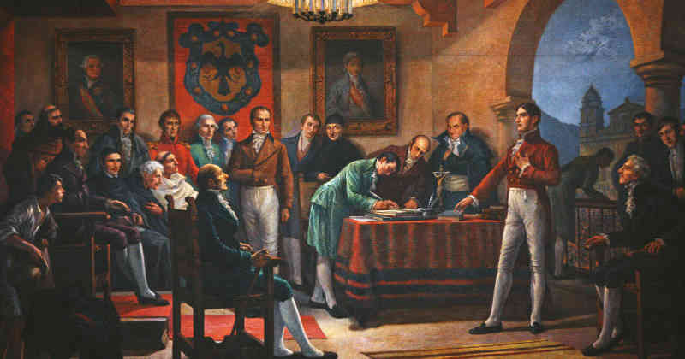El 20 de julio de 1810 una algarada provocada por los revolucionarios en el centro de Santafé de Bogotá alteró el orden público y llevó al virrey a aceptar la **convocatoria de un cabildo abierto.**En esta reunión se redactó un documento que sentaban**las bases de una constitución** que creaba un sistema federativo y en el que se otorgaba la posesión de la soberanía del pueblo al rey Fernando VII, “Siempre que venga a reinar entre nosotros”. Además declaraba que ninguna “corporación o individuo ubicado o proveniente de la península tendría autoridad alguna sobre estas tierras, a excepción de Fernando VII”. Esta constitución no suponía una ruptura con la**corona española** pero, evidentemente, era rupturista en tanto en cuanto imponía unas condiciones que sabían imposibles de cumplir por parte de Fernando VII. El golpe de estado ya estaba dado pero iban a surgir problemas.

La nueva junta gubernativa convocó al resto de juntas provinciales creadas para reunirse en un Congreso General del Reino pero muchas de ellas se negaron a asistir: la de Cartagena se reveló contra las pretensiones de la junta de Santafé de llamarse “Suprema”, la de Cali se negó y la de Socorro diseñó su propia constitución el 15 de agosto. En más ciudades se convocaron cabildos abiertos que terminaron en la creación de multitud de juntas gubernativas, algunas con tendencia más separatista y otras que aceptaron el Consejo de Regencia de España como fueron **Popayán** y **Pasto**.

Cabildo abierto de Santafé de Bogotá, 20 de julio de 1810

https://www.historiadelnuevomundo.com/index.php/2017/06/independencia-de-colombia/

**ACTIVIDAD DE HISTORIA**

**E**n el proceso histórico de nuestra patria, se desarrollaron hechos contundentes que permitieron generar un cambio fundamental en la “nueva” forma de pensar de los criollos, y ver diferente al mundo, los nuevos ideales se van arraigando profundamente en cada uno, y eso permito dar una nueva luz a América hacia el sometimiento español.

Recordemos que la falta de memoria histórica, nos ha hecho repetir hechos que nos a costado vidas, perdidas económicas, retrasar nuestro avance como transformadores de sociedad, sin embargo debemos tener presente que eso lo vivimos y fue parte de nuestra historia y son las bases que tenemos que tomar para continuar y remediar cada instante o equivocación que se haya tenido en la toma decisiones fundamentales y que afectan una cultura, y un país.

Alx 2020

I. De acuerdo al escrito conspiraciones criollas en Bogotá;

Realiza una línea de tiempo de acuerdo a la Lectura con fechas y hechos históricos fundamentales, en el cuadro coloca la fecha y escribe lo que sucedió.

II. De acuerdo a la lectura, hay unos acontecimientos muy importantes que se deben recordar y comprender. Realiza el listado.

Correspondiente, sigue el ejemplo (**a**)

1. Reino de Quito el 10 de agosto de 1809 se creó la junta de Quito

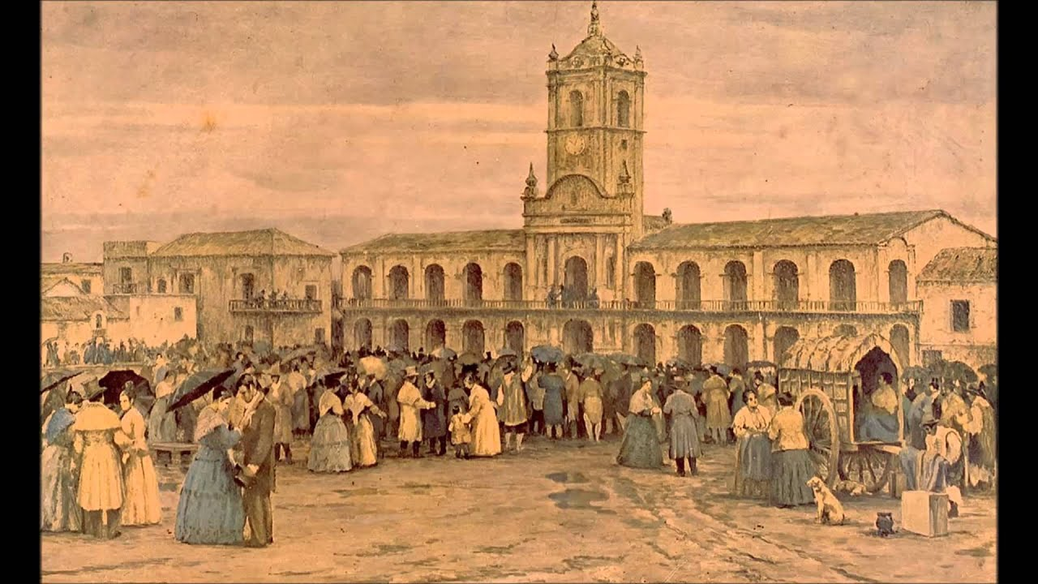

1. ____________________________________________________
2. ____________________________________________________
3. ______________________________________________:_____
4. ____________________________________________________
5. ____________________________________________________
6. ____________________________________________________
7. ____________________________________________________

<https://i.ytimg.com/vi/8chHFaBynIU/maxresdefault.jpg>

III. en tu casa con tus familiares realiza un video: conmemorando el 20 de julio y explica porque es importante esta fecha para nosotros lo colombianos (no tan extenso)

IV. EVALUACION TIPO ICFES

1. en qué año estalló la revolución de los comuneros

1. 1780
2. 1810
3. 1781
4. 1991

2. la revolución de los comuneros fue por:…

1. no eran amigos del virrey
2. no permitió salir a los criollos para su país
3. la subida de impuestos
4. no estaba de acuerdo con las costumbres de los criollos

3. Antonio Amar y Borbón fue;…

1. Un criollo insurrecto
2. El que reunió para la revolución
3. El virrey
4. Ninguna de las anteriores

4. Cabildo es?...

1. Grupo de personas que se reúnen para administrar
2. Personas que buscan el fin propio y no de los demás
3. Reunión de personas que buscan dañar o quitar acciones delos de mas
4. Ningua de las anteriores

IV Revisa el mapa conceptual y en tu casa; y dibuja el mapa físico de América , ubicando los diferentes accidentes geográficos;

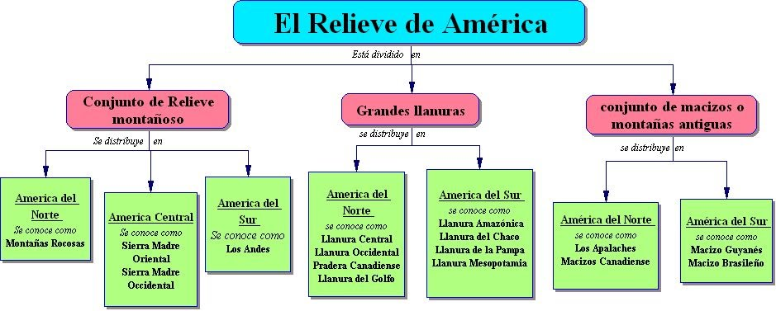

https://sites.google.com/site/649geografia/_/rsrc/1318250805573/geografia-de-america/relieve-de-america/El%20Relieve%20de%20Am%C3%A9rica.jpg

**Ética**

**VIOLACION DE LOS DERECHOS HUMANOS: LA HISTORIA DE JAVIER GIRALDO ENLA VEREDA LA ESPERANZA**

Javier Giraldo tenía 33 años cuando lo mataron, con esta frase Ana Soto Gómez inicia relatando la muerte de su esposo. “Él era alto, de cabello y ojos negros, muy simpático era un hombre trabajador pero sobre todo me quería mucho, me entendía y aprendió a ayudarme a llevar el dolor de la muerte de mi primer hijo”.

Javier fue una de las víctimas de la vereda la Esperanza, ubicadas entre los municipios del Carmen de Viboral y Cocorná del oriente antioqueño, allí los paramilitares entraron en la zona con la ayuda del bloque proveniente del Magdalena Medio, perteneciente a la misma estructura.” Eso fue un siete de julio de 1996, mi esposo Javier se había ido para Cocorná a hacer mercado, cuando regresó un señor vecino de nombre Carlos Estrada le dijo a Javier que si por favor le enseñaba a manejar, Carlos había comprado una motico. Entonces fueron a guardar el mercado y salieron para enseñarle, cuando estaban en la carretera los alcanzó una camioneta blanca de cuatro puertas y los hizo caer”

La vereda la Esperanza está ubicada por la autopista Medellín Bogotá, durante ese año se cometieron todo tipo de crímenes por parte de los paramilitares en contra de la población, la desaparición forzada fue uno de los hechos que más se vivió en aquella zona, sin embargo la historia de Javier Giraldo es un asesinato a sangre fría.

“Cuando venía enseñándole a manejar la moto una camioneta los hizo caer por detrás; en ese momento en el que se bajaron a recogerla unos hombres bajan del vehículo y agarraron a mi esposo y lo tiraron a la camioneta el otro muchacho que estaba aprendiendo a manejar la moto que se llama Carlos Estrada logró volarse. Lo tiraron a una camioneta, eso fue ahí al frente de la capilla de aquí de la Esperanza, cuando iban pasando por el río Cocorná él se les tiro de la camioneta y se les iba a volar, entonces volvieron y lo cogieron  y lo tiraron otra vez a la camioneta, a él lo pensaban amarrar, pero él se resistió entonces siguieron y más abajo ya llegando a San Vicente, que eso pegado de la Esperanza volvió y se les tiró, él se tiró a una cuneta y  me decía una señora que vive ahí cerca de la carretera en el sector en que lo mataron,  que él decía: -  “a mí no me van a llevar porque yo no he hecho nada, si quieren mátenme porque yo no me dejo llevar.” entonces como vieron que él se les tiraba lo asesinaron”

Javier y Ana tuvieron una hija que para ese entonces tenía apenas seis años de edad, Ana estaba con su hija en la casa cuando vecinos de la vereda llegaron a darle la razón de que su esposo estaba herido, salió corriendo hacía el lugar pero su esposo ya estaba muerto. “A mí me dijeron que lo tenían herido pero cuando lo encontré fue que ya a él lo habían asesinado, entonces empecé gritar que por qué le había quitado la vida a mi esposo. Cerca estaban unos soldados, el Ejército estaba cerca de donde el cuerpo de él  y me dijeron con grosería: - “Retírese, retírese abrase de ahí” Entonces les dije que  por qué si es mi esposo y la  otra gente repetía lo mismo, - “no déjela que él es el esposo de ella” En ese momento llego la inspectora de Cocorná y ella dijo porque tenían  que quitarle la vida a este muchacho, y a ella también le respondieron retírese, retírese que nadie puede estar ahí y ella les respondió - “es que yo soy la Inspectora de Cocorná y vengo a hacer el levantamiento” Muchos soldados eran muy groseros con los campesinos”

“Hace un año en diciembre fui a una audiencia de versión libre y allí dijeron que mi esposo estaba sentado de campanero en una piedra y que entonces lo habían señalado de guerrillero y cuando dieron la versión de los hechos mi hija se paró y dijo “eso es mentira porque mi papá estaba era enseñándole a un señor a manejar” moto y esa misma versión la dio Carlos Estrada” durante las audiencias por el asesinato de Javier, los paramilitares en cabeza de Ramón Isaza, acusado por estos casos, han reconocido que este crimen fue una equivocación. “Ellos han dicho que lo que paso con mi esposo fue un error, que mi esposo no era ningún guerrillero, que fue el costeño el que les dio mal la información, pero mi esposo estaba limpio”

Los habitantes de la vereda la Esperanza han sido un ejemplo de organización como víctimas, desde hace 20 años han emprendido la búsqueda de la verdad de los diferentes casos que allí se presentaron. “Yo extraño muchas cosas de mi esposo, su forma de ser, él contaba muchos chistes, era muy agradable estar con él, no era toma trago, era muy trabajador y le gustaban los caballos, las motos y me daba gusto en todo sentido.”

<http://www.cjlibertad.org/victimas/106-victimas/1088-violacion-a-los-derechos-humanos-la-historia-de-javier-giraldo-en-la-vereda-la-esperanza.html>

**Actividad de ética**

**1.**  lea a tus familiares la historia de Javier y realiza estas pregunta y contéstelas con todos (realiza un video muy corto de la actividad y envíalo por Whatssap al director de curso)

a) que derecho fundamental fue violado en la historia de Javier?

________________________________________________________________________________________________________________________________________________________________________________________________________________________________________________________________________________________________________________________________________________________________

b) Montar en moto es un delito en alguna región de nuestro país? Eso está contemplado en nuestras leyes?

________________________________________________________________________________________________________________________________________________________________________________________________________________________________________________________________________________________________________________________________________________________________________________________________________________________________________________________________________________________________________________________________________________

c) Porque crees que la violencia en nuestro país es muy sectorizada? Explica tu respuesta

________________________________________________________________________________________________________________________________________________________________________________________________________________________________________________________________________________________________________________________________________________________________

d) porque crees que no se ha podido hacer “justicia” con Javier si ha estado en las instancias de nuestras leyes y reglas colombianas ¿

________________________________________________________________________________________________________________________________________________________________________________________________________________________________________________________________________________________________________________________________________________________________

e) Con ayuda de tus familiares y la constitución; enumera los derechos fundamentales que fueron vulnerados en la historia de Javier

________________________________________________________________________________________________________________________________________________________________________________________________________________________________________________________________________________________________________________________________________________________________________________________________________________________________________________________

________________________________________________________________________________________________________________________________________________________________________________ ________________________________________________________________________________________

**Catedra por la paz**

**Estereotipos**

Los estereotipos de género son formas de ubicar a la gente bajo la lista de características de acuerdo a su raza, sexo, orientación sexual, procedencia, edad. Etc.

Se dice que los jóvenes son alegres y con mucha energía, pero que son descuidados e irresponsables .Cuando estas características se le asignan a una persona .por la edad sin tener en cuenta las característica las realidades individuales se está frente a un estereotipo

Estereotipos característicos de hombres y mujeres

.

Mujeres

* Limitadas
* Son dependientes (emocionales)
* Cálidas , delicadas
* Solo se destinan a la reproducción
* El sueño de toda mujer es madre

Hombres

* + - * Lógicos
      * Valientes
      * Fuertes
      * Decididos
      * Competitivos
      * Lideres
      * Su sexualidad está destinada al placer más que a la reproducción

Los estereotipos implican valoraciones negativas y algunas positivas de las personas y por lo tanto permite que los grupos sociales se sectoricen y gocen de privilegios a la hora de buscar trabajo tener una relación de pareja.

Ejemplo; un hombre alto de buena estatura ojos claros, de clase social alta, y que viva en un sector acomodado tienen más facilidades de encontrar trabajo, casarse, y viajar, poseer comodidades y una buena calidad de vida

***Implicaciones***

***Misógina:*** se define como la aversión y también el odio hacia las mujeres o niñas.

***Sexismo;*** discriminación *sexual o discriminación de género es el prejuicio o discriminación basada en el sexo o género****.***

**Androcentrismo**; *la visión del mundo desde la parte masculina únicamente*

**Machismo;** *que resalta lo masculino y subvalorado lo femenino*

**Actividad de catedra**

**1. por medio de dibujos y recortes expresa las implicaciones que se tienen de los estereotipos**

**En una cartulina.**

**2. Realiza un mensaje escrito donde exprese el estudiante lo que no se debe hacer como un ser que respeta las diferentes expresiones sociales**

**…………………………………………………………………………………………………………………………………………………………………………………………………………………………………………………………………………………………………………………………………………………………………………………………………………………………………………………………………………………………………………………………………………………………………………………………………………………………………………………………………………………………………………………………………………………………………………………………………………………………………………………………………………………………………………………………………………………………………………………………………………………………………………………………………………………………………………………………………………………………………………………………………………………………………………………………………………………………………………………………………………………………………………………………………………………………………**

**RELIGIÓN**

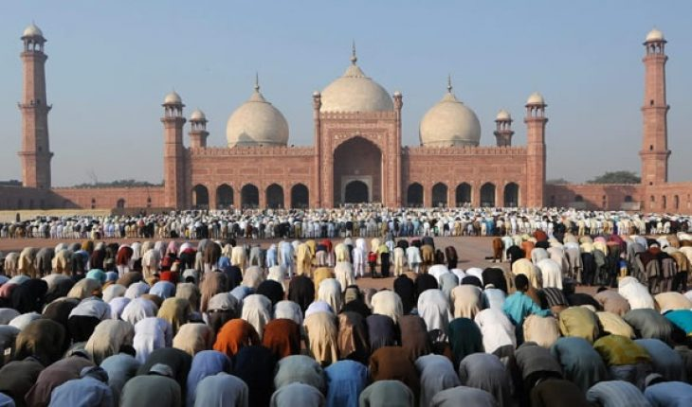

A menudo se emplean términos como «árabe», «musulmán» o «islamista» como si fueran sinónimos. No obstante, existen importantes diferencias entre todos ellos. Estas expresiones no pueden ser utilizadas indistintamente, dado que hacen referencia a factores tan dispares como la lengua, la etnia, la religión o la ideología. Entonces, ¿por qué existe tal confusión entre estos términos?

Los musulmanes son aquellas personas que creen y practican el islam, es decir, una religión monoteísta que se rige por unas sagradas escrituras —el Corán— y que surgió en el siglo VII en Arabia de la mano de su principal profeta, Mahoma. Cuenta con cinco pilares básicos: el declarar la fe en Dios, la oración, el ayuno durante el [Ramadán](https://elordenmundial.com/como-se-vive-el-ramadan/), la caridad y la peregrinación a La Meca, la principal ciudad sagrada del islam.

Los árabes, como grupo étnico y lingüístico, se caracterizan por su común empleo de la lengua árabe. Procedentes de la península arábiga, [en el siglo VII y VIII habrían emigrado](http://digital.csic.es/bitstream/10261/14026/1/554260.pdf) a diferentes territorios, extendiendo su influencia por las regiones del norte de África y Oriente Próximo. Así se expandió también su lengua y su religión mayoritaria, el islam. Se suelen considerar [veintidós los países de mayoría árabe](https://fas.org/irp/agency/army/arabculture.pdf) —los mismos que componen la [Liga Árabe](https://elordenmundial.com/la-liga-arabe-un-proyecto-fallido/)—, los cuales se encuentran en el norte de África u Oriente Próximo.

Ahora bien, no todos los árabes que habitan estos países son necesariamente musulmanes, y hay multitud de minorías como los [judíos](https://elordenmundial.com/los-mizrajies-segregacion-y-racismo-en-israel/), o [los cristianos en países como Egipto](https://elordenmundial.com/cristianos-en-egipto-una-minoria-en-el-delta-del-nilo/). Asimismo, tampoco en los países árabes la población es exclusivamente árabe, y existe también cierta variedad étnica: en países como Marruecos o Argelia, [los árabes conviven con otras etnias como la bereber](https://elordenmundial.com/los-amazigs-supervivencia-y-lucha-de-un-pueblo-ancestral/). Por si fuera poco, no todos los Estados de mayoría musulmana son árabes, e incluso en Oriente Próximo pueden encontrarse ejemplos como Irán y Turquía.

Aunque el islam es la religión mayoritaria en los países árabes —donde [más de un 90% de la población se identifica con esa religión](https://www.pewresearch.org/fact-tank/2017/01/31/worlds-muslim-population-more-widespread-than-you-might-think/)—, más de la mitad de la población musulmana a nivel mundial no es árabe ni reside en los países árabes: la región donde se concentran la mayor parte de los musulmanes es Asia-Pacífico. De hecho, el Estado con más musulmanes del mundo es Indonesia, seguido de Pakistán, la India y Bangladés. Egipto es el primer país árabe en la lista, y aparece ya en quinta posición.

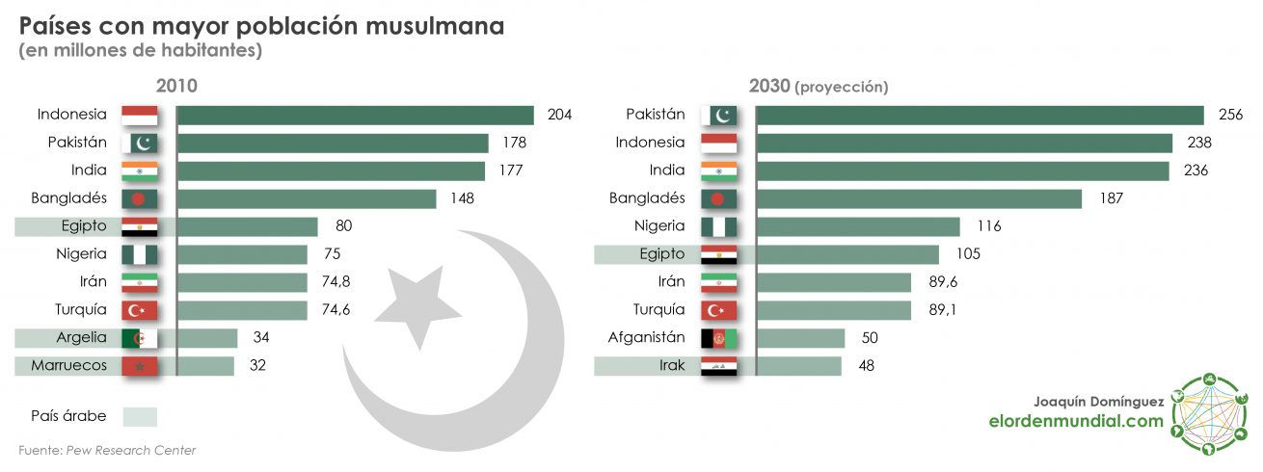

En definitiva, «árabe», «musulmán» e «islamista» son palabras totalmente distintas que hacen referencia a rasgos muy diferentes. Los árabes comparten etnia y lengua; los musulmanes, religión; y los islamistas, doctrina política. Es posible ser un árabe musulmán e islamista, pero contar con alguna de estas características no implica necesariamente contar con las otras.

**ACTIVIDAD**

**1. Realice un mapa conceptual de lo que es un musulmán y un árabe.**

**2. haga un cuadro comparativo de los musulmanes y sus costumbres religiosas (haga dibujos) de los símbolos que los caracteriza**

